2015- Ordinary Level Letter
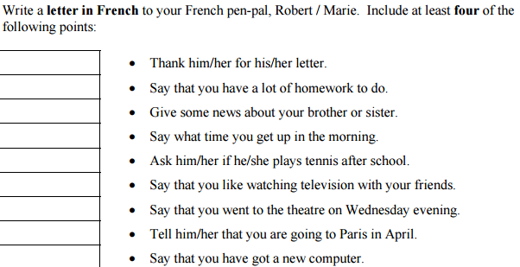
Carlingford, le 2 mai
Cher Robert,
Salut! Comment ça va? J’espère que tu vas bien.
Merci beaucoup pour ta lettre. C’était très intéressante.
J’ai beaucoup de devoirs. Mon prof est très strict!
Mon frère s’appelle Jack. Il habite à Paris.
Je me lève à huit heures chaque matin.
Est-ce que tu joues au tennis après l’école?
J’aime regarder la télé avec mes amis. J’adore les simpsons.
Je suis allé au théatre mercredi soir. C’était genial!
Je vais aller à Paris en avril. Je l’attends avec impatience.
J’ai un nouvel ordinateur. Je l’adore!
C’est tout pour l’instant,
Amitiés,
Marc.

